**Конкурсное задание № 2 «Ребята с нашего двора» конкурса городов России «Город–территория детства».**

В целях укрепления семейных ценностей, поддержки семей с детьми, попавшими в трудную жизненную ситуацию, формирования среды, дружественной детям и в рамках конкурса городов России «Город – территория детства» с учащимися Дома детского творчества проведено ряд мероприятий.

26 апреля 2018 года прошла выставка рисунков «Наши права на холсте», в рамках профилактики правонарушений среди несовершеннолетних. Целью выставки являлось формирование правовой культуры детей.

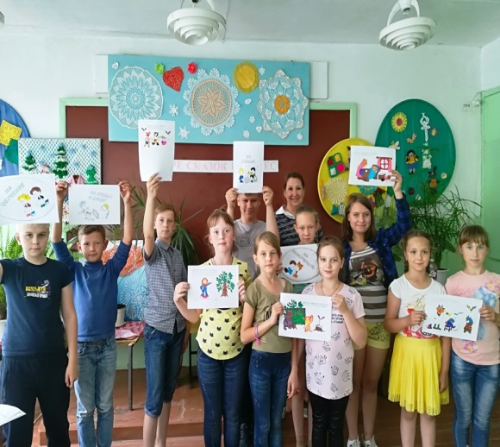

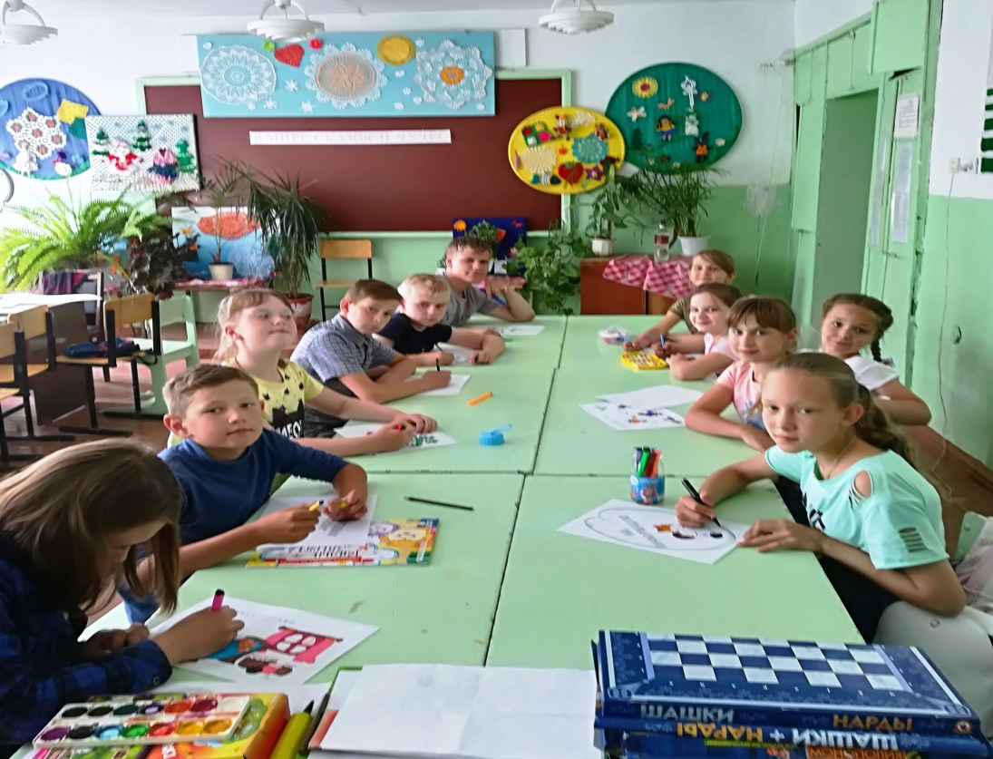

22 мая для учащихся проведены веселые старты «Здоровый образ жизни - мой выбор!», в рамках профилактики правонарушений среди несовершеннолетних. Целью соревнований было пропаганда и профилактика здорового образа жизни, в ходе соревнований ребята продемонстрировали свою ловкость, силу, выносливость.

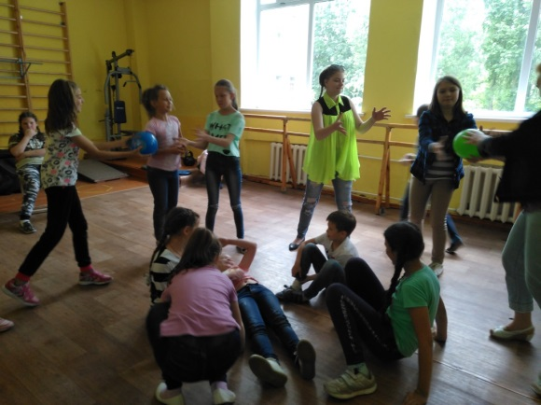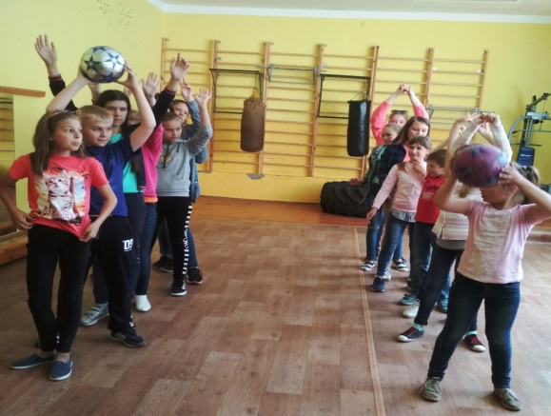

23 мая прошел урок вежливости «Здравствуй, этикет» для детей находящихся в трудной жизненной ситуации. Ребята познакомились с правилами поведения в различных сферах жизни, расширили представления и знания об этикете.

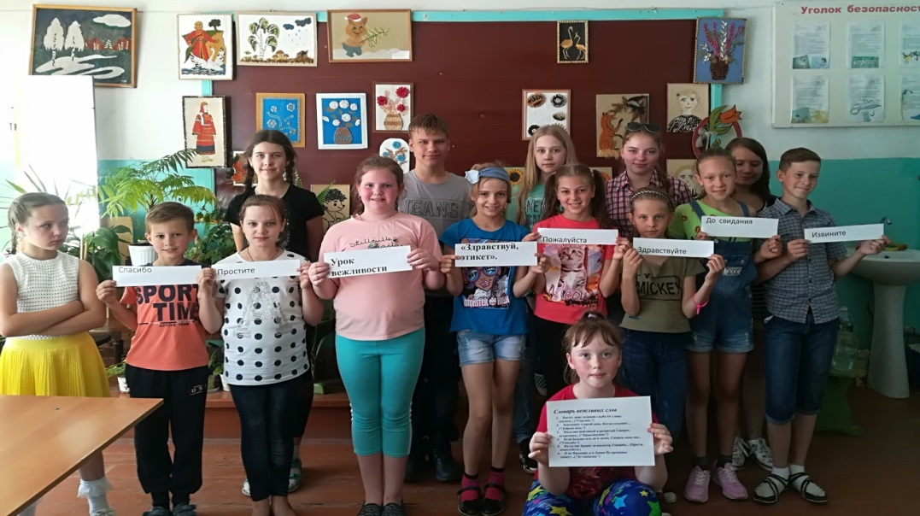

В июне детям показали видеоролик и провели профилактическую беседу на тему: «Счастлив тот, кто счастлив у себя дома». Целью мероприятия стало формирование у учащихся уважительного отношения к семье, родителям и близким. В ходе проведения мероприятия участники смогли получить опыт работы в группе, приняли участие в процедуре оценивания семейного быта, семейных взаимоотношений.

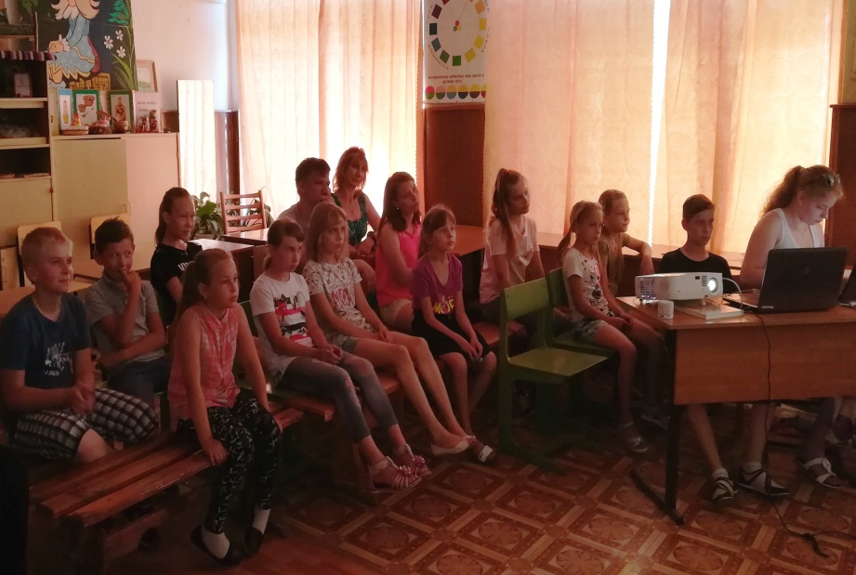

11 июня 2018 года с целью воспитания у подрастающего поколения гражданственности и патриотизма для детей был проведен конкурс рисунков «Наш дом – Россия» с приглашением детей дошкольного возраста. Ребята цветными мелками в своих рисунках отобразили любовь к Родине, дружбу народов и жизнь в мире

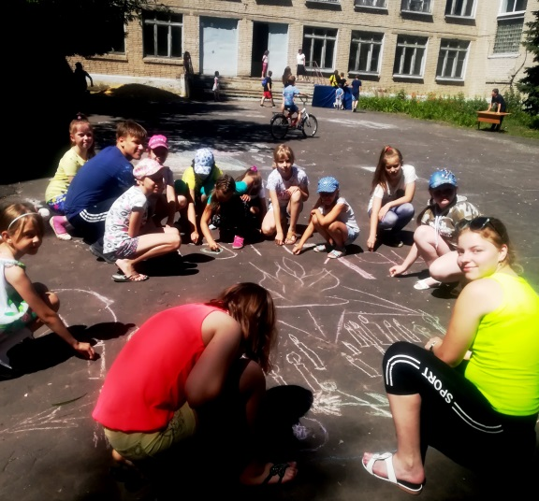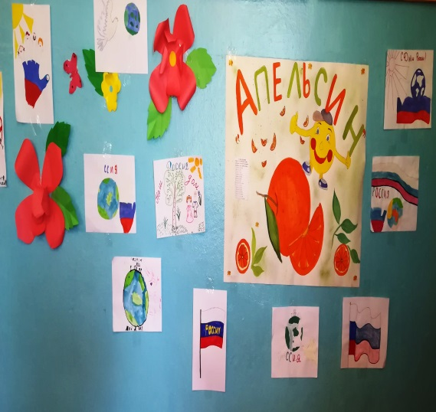

С мая по июнь учащиеся Дома творчества приняли участие в акции «Чистый поселок». Вооружившись перчатками, граблями, мешками для мусора, вместе с руководителями ребята отправились к памятнику погибшим воинам. Ребята очистили территорию. Поселок стал заметно чище. Акция вызвала положительный отклик у жителей поселка и чувство удовлетворения от проделанной работы у самих ребят и педагогов.

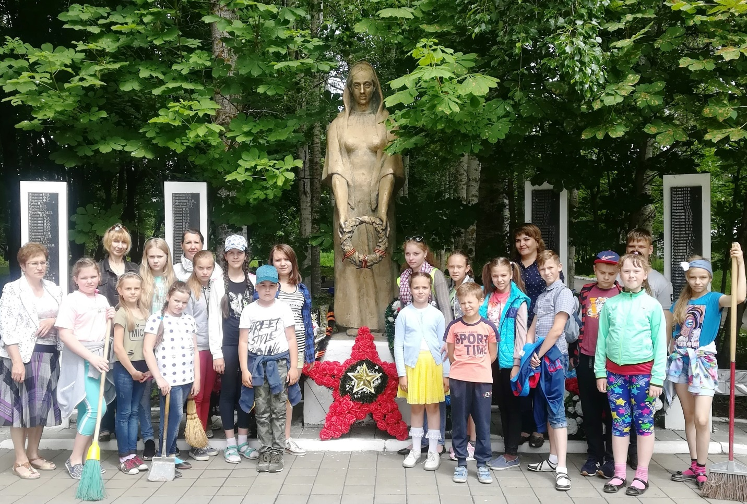

1 июня 2018 года МБОУ ДО «Дом детского творчества» было организовано и проведено праздничное мероприятие, посвященное Дню защиты детей. В мероприятии приняли участие дети из образовательных учреждений района. Концертная программа чередовалась играми, флешмобами и театрализованным представлением. Учащиеся Дома детского творчества были награждены грамотой главы администрации района за активное участие в общественной жизни района. Самые активные дети получили сладкие призы. Праздник завершился на позитивной ноте.

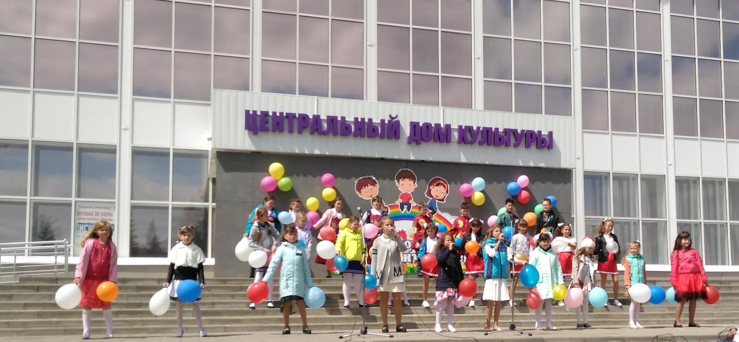

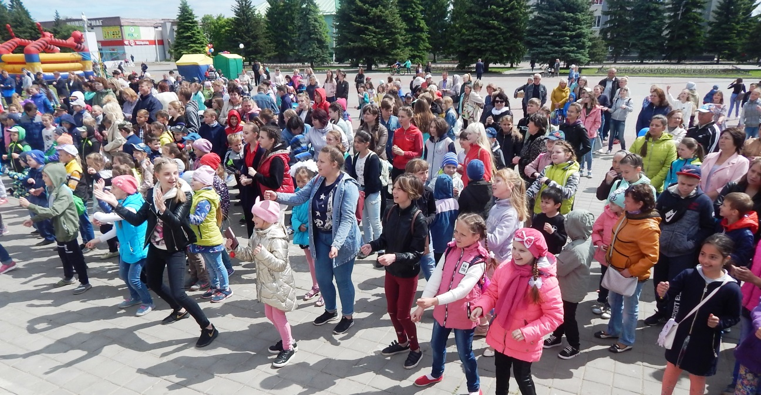

В рамках плана мероприятий, посвященных Дню Тамбовской области 28 сентября в краеведческом музее района, для учащихся Дома детского творчества была проведена экскурсия «Тамбовский край: путешествие сквозь века». Руководитель музея Филиппова Т.И. познакомила ребят с историческим прошлым поселка, а так же Тамбовской области.

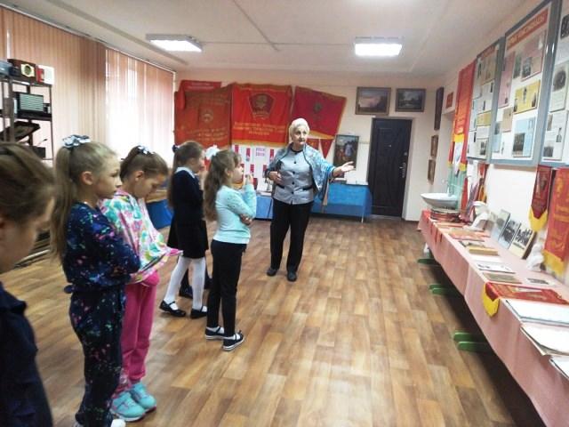

В рамках плана мероприятий конкурса городов России «Город-территория детства» у каждого ребенка была возможность проявить свои творческие, физические и умственные способности. У детей сформировались умения работать и жить в коллективе, стремление к самостоятельной творческой деятельности, навыки развивающие инициативу, организаторские способности, ответственность и возможность принимать самостоятельные решения.